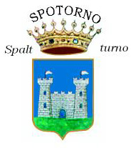

Comune di Noli Comune di Spotorno

UNIVERSITÀ DEL GOLFO DI SPOTORNO E NOLI
“UNA PASSEGGIATA NEL BLU”
VIDEOPROIEZIONI ED APPROFONDIMENTI
SUL MARE DEL NOSTRO GOLFO

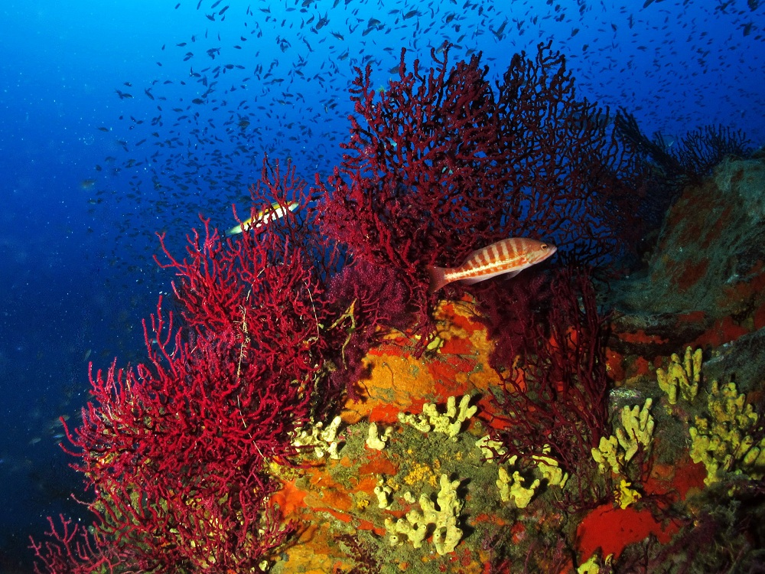

A cura del G.S. Olimpia di Spotorno

conduttore PAOLO CAPPUCCIATI
detentore record di permanenza subacquea di 24 ore

GIOVEDI’ 17 APRILE 2014
ORE 21.00
SALA PALACE – Via Aurelia, 121 SPOTORNO

INGRESSO LIBERO

Per ulteriori informazioni: tel. 019-7415073

